今晚22:00《这就是中国——恰是百年风华》系列节目第三集，与张维为一起走入上海大学，讲述“一个光荣而不朽的名字”

[这就是中国](javascript:void(0);)

**这就是中国**

微信号 mhshHome

功能介绍 东方卫视《这就是中国》节目官方账号 每周一晚22:00东方卫视播出

2021-06-21[原文](https://mp.weixin.qq.com/s?__biz=MzA5NTI5ODk3NA==&mid=2651171983&idx=1&sn=1e8f863a526df2353ccf03fbd45d5736&chksm=8bb0787ebcc7f168a383f2bd7510af820d6572ec9d4b727a7cffcdff34e44cdf5db2de39026a&scene=27#wechat_redirect&cpage=20)

收录于话题

SMG艺术人文发展基金会资助项目

**让我们一起读懂中国，读懂世界**

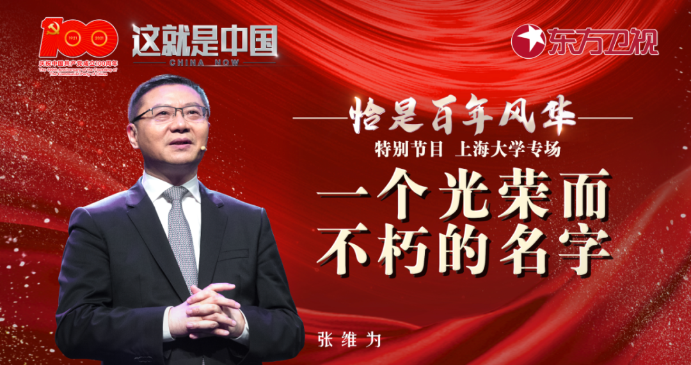

**今晚22:00东方卫视**

**《这就是中国——恰是百年风华》系列节目第三期**

**与张维为一起走入上海大学**

**讲述“一个光荣而不朽的名字”**

习近平总书记曾在纪念周恩来同志诞辰120周年座谈会时强调：“周恩来，这是一个光荣的名字、不朽的名字。每当我们提起这个名字就感到很温暖、很自豪。周恩来同志在为中国人民谋幸福、为中华民族谋复兴、为人类进步事业而奋斗的光辉一生中建立的卓越功勋、展现的崇高风范，深深铭刻在中国各族人民心中，也深深铭刻在全世界追求和平与正义的人们心中。”

今晚22:00，东方卫视《这就是中国——恰是百年风华》系列节目即将播出第三期，本期主题为“一个光荣而不朽的名字”。主讲人张维为教授将走进上海大学，携手中国前驻埃及和沙特阿拉伯大使吴思科，与上海大学的师生一起，回顾周恩来总理为新中国立下的不朽功勋。

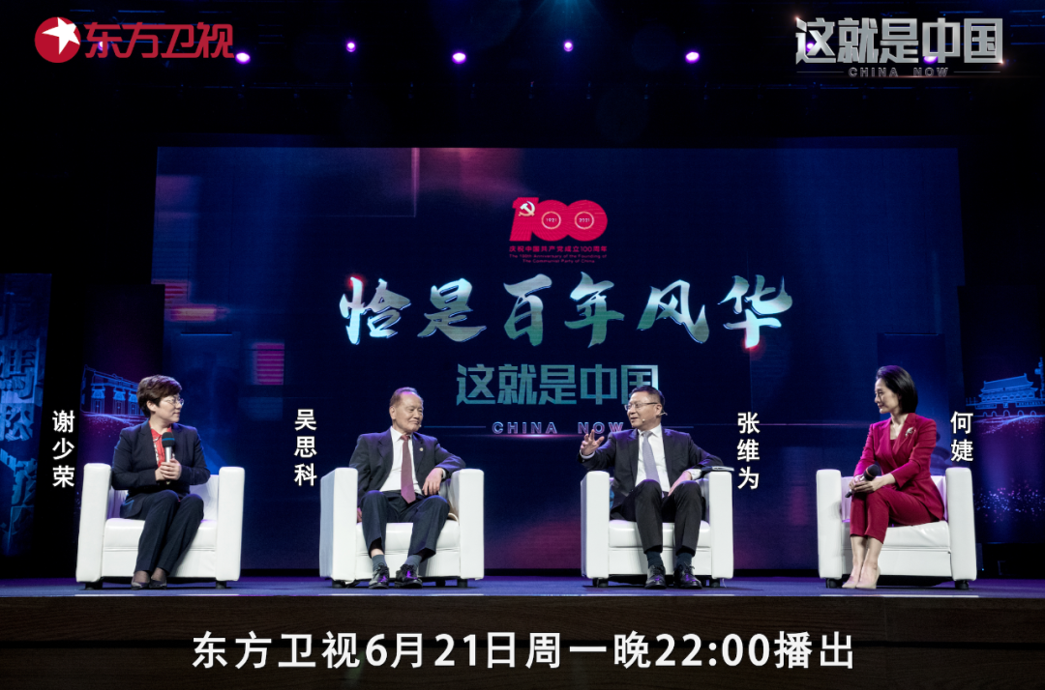

“毛泽东主席在他的《愚公移山》这篇著名的文章中说过这么一段话，他说：‘我们一定要坚持下去，一定要不断地工作，我们也会感动上帝的。这个上帝不是别人，就是全中国的人民大众’。作为中国共产党人的杰出代表，周恩来就是一个感动‘上帝’的人，这个‘上帝’不是别人，就是全中国的人民大众。回顾党史，周恩来无疑是凝聚党内团结的一个核心人物、也是一位伟大的外交家，革命家、政治家、军事家、我们那一代人的偶像，大概都是周恩来。”张维为教授将回顾周恩来一生对中国做出的巨大贡献，带领观众更深入地领略他的外交风格、担当精神、卓越才华和人格魅力。

“1955年，周恩来总理率中国代表团参加万隆会议，亲手起草了一份发言稿。著名的‘求同存异’就是在这个讲话中间所提出来的。他特别提到，我们中国代表团是来求同的，不是来立异的。他这个演讲，实事求是地介绍了中国，对中国的那些质疑也是做了引导，让更多的人了解到中国，使得会议又重新走上了正轨。”吴思科大使将和我们分享他所知的，周恩来如何为新中国外交打下坚实基础的难忘往事。

互动讨论环节，张维为教授、吴思科大使还将和上海大学无人艇工程研究院创始人之一谢少荣教授一起，就“新时代的中国外交是怎么样去构建我们中国的话语体系的”等多个问题，与上海大学的师生们进行热烈的讨论。今晚22:00敬请锁定东方卫视，与张维为教授和吴思科大使共同回忆那一个“光荣而不朽的名字”。

**讲中国故事，讲我们的故事**

**东方卫视《这就是中国》**

**每周一晚22：00**

**点击下方名片关注公众号**

**解锁更多精彩内容**



### 精选留言

用户设置不下载评论